第七课 第二课时 保护智力成果
班级： 姓名：
一、知识梳理
1、科技创新的重要性：①科技的重要性：
②P44创新是
2、智力成果权，也叫 ，包括 和 两方面的内容。
3、改革开放以来，我国既要引进先进技术，又要让我们的产品走向世界，你觉得应该靠 来保驾护航。
4、 ，是深化改革，扩大开放，加快发展社会主义市场经济的客观要求，也是激励知识创新、技术创新，大力发展科学技术的重要保障。
5、我国法律保护 的智力成果权。

二、当堂巩固
1、九年级学生王涛来到商店想买一张学习光盘。营业员告诉他，如果买正版的，要20元一张；如果买盗版的，只要5元一张。你认为王涛正确的做法应该是（ ）
①购买正版，拒绝盗版 ③告诉营业员盗版光盘侵犯了他人的智力成果权
②及时向有关部门举报 ④盗版便宜，如果家庭经济状况不好，可以购买
A．①②④ B．②③④ C．①②③ D．①③④

2、以下不属于智力成果的是（ ）
A.学生杨某投给某报社但没被采用的一篇文章；
B.爸爸给小军买的手机；
C.学生张某在学校陶艺室制作的一只精美的碗；
D.学生林某制作的机器人。

3、关于智力成果，下列说法不正确的是 （ ）
A．智力成果权，是法律确认的人们对其创造性智力成果所享有的专有权利
B．我国法律规定，平等地保护每一个公民的智力成果，但未成年人例外
C．我们要尊重他人智力成果，不做伤害他人智力成果的事
D．随着生活水平的提高，智力成果与人们切身利益联系得越来越密切

4、下列行为中属于侵犯知识产权的有（ ）
①小强将小明写的作文署上自己的姓名发表 ②小李偷看小红的日记
③小王的一科技发明未经本人同意被某厂采用 ④小刘修改自己写的小说
A、①② B、②③ C、③④ D、①③

5、据国家版权局统计，在北京奥运会结束后三天，精彩的开幕式盛况被盗播了1600多起，期中85%发生在发达国家。这是侵害（ ）
A.隐私权的行为 B.生命健康权的行为
C.名誉权的行为 D.知识产权的行为
6、“福娃”版权属于北京奥组委，未经北京奥组委授权出售“福娃”的行为，就是对知识产权的侵犯。要保护奥运知识产权 （ ）
①国家应加大依法打击侵犯知识产权的力度 ②经营者应销售盗版产品，让利于消费者
③消费者应节约开支，适当购买盗版产品 ④国家要加强宣传教育，增强全社会的知识产权意识
A . ①② B. ③④ C. ①④ D. ①②③④

7、“喃东尼”的漫画作品“友谊的小船说翻就翻”爆红网络后，一些网站在未取得作者授权的情况下，对该漫画进行了大量转载和再创作。这种未经授权的二次创作侵犯了原作者的
A发现权 B专利权 C商标权 D著作权

8、作为一个公民，当自己的智力成果权受到侵害时，我们要运用法律武器来维护自己的合法权益。要保护智力成果权，有赖于
A公众的维权意识 B创造尊重他人脑力劳动的氛围
C公民不做侵害他人智力成果的事情 D以高价将科技成果转让

9、21世纪是知识经济时代，科学技术已成为第一生产力，创新是一个民族兴旺发达的不竭动力。
10、完善我国知识产权保护制度是加快发展社会主义市场经济的客观要求。
11、购买正版、拒绝盗版是尊重他人智力成果权的表现。
12、未成年人没有行为能力，所以法律不保护未成年的发现权和发明权。

13、阅读以下材料，回答问题：
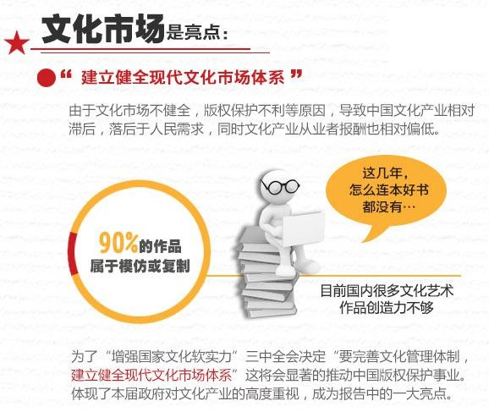
（1） “这几年，怎么连本好书都没有……”，说明国内很多艺术作家不愿意进行艺术创作，为什么呢？

（2）现阶段我国市场上90%的作品属于模仿或复制，我国该做哪些努力让数据降下来？

（3）运用保护智力成果的相关知识，说说”要完善文化管理体制，建立健全现代文化市场体系“对推动中国版权保护事业的意义。

14、对你所遇到的下列问题，请写出正确做法，并说明理由
问题 | 正确做法 | 理由（依据）
小芳想购买便宜的盗版光碟和图书。
小明的爸爸不幸车祸去世，叔叔以小明是未成年人为由予以阻扰小明继承遗产。
为抗议日本非法购买钓鱼岛的行为，小李准备将邻居家的日系车偷偷搞点破坏。

参考答案：
1——8：CBBDDCDA
9——12:√√√×
13、（1）我国建立现代知识产权制度的时间不长，全社会的知识产权意识还比较薄弱，有的地区和部门对保护知识产权的重要性缺乏足够认识，存在一些严重的侵权行为。
（2）①要坚持依法治国，真正做到有法可依、有法必依，执法必严、违法必究。
②完善知识产权保护制度。
③加强宣传教育，提高人们的意识。
④建立全国举报、投诉、服务系统。
（3）完善我国的知识产权保护制度，是深化改革，扩大开放，加快发展社会主义市场经济的客观要求，也是激励知识创新、技术创新，大力发展科学技术的重要保障。

14、不购买，我国法律保护公民的智力成果权。
依法继承，我国法律保护未成年人的财产继承权。
不去搞破坏，我国法律保护公民的财产所有权。

